Технические задание
(описание, характеристики, объем и требования к предмету закупки)
- Общая информация об объекте закупки
  - Заказчик: ФГБУ санаторий «Лесное» Минздрава России
  - Место поставки товара: Самарская область г.Тольятти ул.Лесопарковое шоссе д.2 (промышленный склад)
  - Срок и условия поставки товара: Поставка осуществляется в течение 7(рабочих) дней с даты заключения Контракта, в период режима работы Заказчика (рабочие дни с 08:30 до 15:30). Поставка осуществляется силами и за счет Поставщика по месту нахождения Заказчика.
  - Наименование, технические характеристики объекта закупки:
№ п/п (в КП) | Наименование товара ОКПД2/ КТРУ | НАИМЕНОВАНИЕ В КП (НЕ УКАЗЫВАЕТСЯ В ЗАКУПКЕ) | Наименование показателя, единица измерения показателя | Значение показателя |  |  |  | Ед.изм. по | Кол-во
 |  |  |  | Минимальные значения показателя | Максимальные значения показателя | Варианты значений показателя с возможностью выбора одного или нескольких значений | Значение показателя, которое не может меняться, в том числе диапазон значений | Ед.изм. по | Кол-во
1 | Труба d-25мм | Декоративная никелированная труба (мебельная) | Длина мм |  |  |  | 3000 | шт | 12
1 | Труба d-25мм | Декоративная никелированная труба (мебельная) | Диаметр трубы мм |  |  |  | 25 | шт | 12
1 | Труба d-25мм | Декоративная никелированная труба (мебельная) | Толщина стенки мм |  |  |  |  | шт | 12
1 | Труба d-25мм | Декоративная никелированная труба (мебельная) | Материал |  |  |  | Металл | шт | 12
1 | Труба d-25мм | Декоративная никелированная труба (мебельная) | Покрытие |  |  |  | Хром полированный | шт | 12
2 | Заглушка | Аксессуар | Материал |  |  |  | Пластик | шт | 24
2 | Заглушка | Аксессуар | Применение |  |  |  | Для трубы хромированной диаметром 25мм. в торговом оборудовании, в бытовых шкафах, гардеробных. | шт | 24
2 | Заглушка | Аксессуар | Покрытие |  |  |  | Хром глянец | шт | 24
3 | Держатель | Держатель дистанционный сквозной(средний)  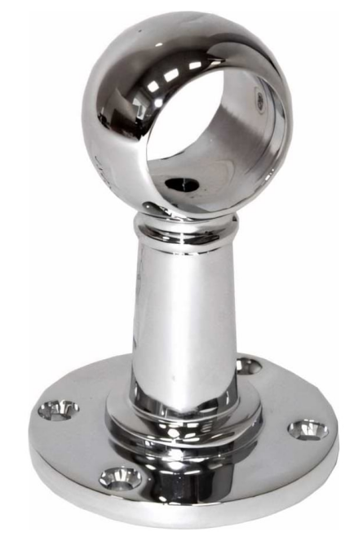 | Тип элемента |  |  |  | Держатель | шт. | 36
3 | Держатель |  | Материал |  |  |  | Металл | шт. | 36
3 | Держатель |  | Диаметр мм |  |  |  | под трубу диаметром 25 | шт. | 36
3 | Держатель |  | Покрытие цвет |  |  |  | Хром | шт. | 36
3 | Держатель |  | Регулируемый |  |  |  | нет | шт. | 36
3 | Держатель |  | Высота до центра отверстия,мм. |  |  |  | 65 | шт. | 36

- Стандарт товаров
  - Поставщик обязан осуществить поставку товара согласно п.1.4. настоящего Технического задания в порядке и на условиях, предусмотренных Контрактом и настоящим Техническим заданием.
- Поставляемый товар должен соответствовать требованиям безопасности, функциональным и качественным характеристикам для данной группы товаров согласно требованиям действующих государственных, международных стандартов и других нормативных актов Российской Федерации, требованиям, определенным п.1.4. настоящего Технического задания .
  - Поставка товара осуществляется Поставщиком с соблюдением пропускного и внутриобъектового режимов, установленных на территории по адресам поставки товара.
  - В соответствии с условиями Контракта, Поставщик обязан передать Заказчику следующий комплект отчетных документов на русском языке:
- УПД;
- обязательные для данной группы товаров сертификаты соответствия (декларации о соответствии) Товара;
- оригиналы документов, относящиеся к Товару (паспорт, инструкция по эксплуатации и т.п.);
- оригиналы документов, подтверждающие гарантийные обязательства Поставщика и производителя Товара;
- иные документы,
  - Поставщик выполняет погрузочно-разгрузочные работы, своими силами и (или) за свой счет.
  - Товар должен быть, новым, укомплектован в соответствии с эксплуатационной документацией необходимыми приспособлениями для осуществления транспортировки и применения товара по назначению. Не допускается поставка товара, имеющего механические и иные виды повреждений.
- Объем и сроки гарантии качества
  - Срок гарантии качества на товар должен быть не менее срока, установленного производителем товара, определенного в руководстве (инструкции) по эксплуатации товара. В случае если производитель не установил срок гарантии качества, то Поставщик предоставляет гарантийные обязательства на товар не менее 1 (одного) года с момента подписания уполномоченными представителями сторон электронного структурированного Документа о приемке.
  - При обнаружении в период гарантийного срока недостатков в поставленном Товаре, доставка Товара Подрядчику для устранения недостатков Товара и последующий его возврат Заказчику/доставка Товара Заказчику для замены Товара с выявленными недостатками осуществляется силами и за счет Подрядчика. Гарантийный срок в этом случае соответственно продлевается на период устранения недостатков с учетом срока доставки и (или) возврата Товара.
  - Качество поставляемого товара должно соответствовать стандартам и требованиям, указанным в нормативной или иной документации, а также стандартам и нормам безопасности, действующим в Российской Федерации на данный вид товара в соответствии с актами, указанными в разделе 6 настоящего Технического задания.
- Требования к безопасности товара
  - Соответствие товара требованиям качества и безопасности подлежит обязательному подтверждению в порядке, предусмотренном законодательством Российской Федерации. Соответствие качества и безопасности товара должно быть подтверждено следующими документами:
- сертификатом соответствия и/или декларацией о соответствии (для продукции, включенной в перечень продукции, подлежащей обязательной сертификации и/или подтверждение соответствия которой осуществляется в форме принятия декларации о соответствии);
- протоколами испытаний и техническим описанием товара (при наличии);
сертификатом пожарной безопасности (при необходимости).
  - Товар должен быть разрешен к применению на территории Российской Федерации.
- Товар должен соответствовать требованиям безопасности, экологическим требованиям и техническим характеристикам.
- Требования к используемым материалам и оборудованию
6.1. Упаковка не должна содержать вскрытий, вмятин, порезов и иных повреждений и обеспечивать сохранность товара при нормальных условиях хранения и транспортировки (отсутствие деформации).

Ответственное лицо Заказчика:___________________Спиридонов С.М.

